**高二年级化学第8课时《有机物的检验》A课后作业答案**

1．【答案】A

【解析】A. 用银氨溶液无法鉴别葡萄糖、甲酸，也无法区别乙酸和乙醇溶液，故A不能达到目的；B、 用碘水鉴别淀粉和纤维素，前者显蓝色，后者无明显现象，故B正确；C、用浓硝酸鉴别蚕丝和人造丝，前者显黄色，后者无明显现象，故C正确；D、用氢氧化钠溶液鉴别植物油、汽油和甘油，植物油开始分层，在NaOH作用下水解不分层、汽油分两层、甘油开始就不分层，故D正确；故选A。

2．【答案】D

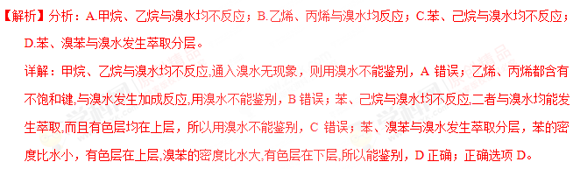

3．【答案】A

【解析】加入溴水后，氢硫酸、苯酚溶液、乙酸溶液、苯和已烯五种液体的现象分别为:生成学科网(www.zxxk.com)--教育资源门户，提供试卷、教案、课件、论文、素材及各类教学资源下载，还有大量而丰富的教学相关资讯！黄色沉淀、生成白色沉淀、无现象、溶液分层、溶液褪色,分层,可鉴别,A正确；加入碳酸钠溶液,不能鉴别苯、己烯,因二者都不溶于水,且密度比水小,A错误；加入氢氧化铜的浊液后，苯、己烯都不溶于水,且密度比水小,不与氢氧化铜的浊液反应，液体分层，两种有机物均在上层，无法区分，C错误；加入福尔马林,不能鉴别氢硫酸、乙酸溶液。

4．【答案】C

【解析】考查有机物检验方法。A、加入NaOH水溶液共热，冷却后，应先加硝酸酸化，再加入AgNO3溶液检验卤代烃中卤原子的存在，错误；B、醇、乙烯都能被酸性KMnO4溶液氧化，所以不能用酸性KMnO4溶液直接检验乙醇与浓硫酸反应是否得到乙烯，错误；C、甲烷燃烧火焰呈淡蓝色，苯燃烧火焰明亮，并伴有浓烈的黑烟，因此用燃烧的方法鉴别甲烷与苯，正确；D、应用无水硫酸铜来检验乙醇中是否含有水分，错误。答案选C。

5．【答案】D

6．【答案】A

【解析】蔗糖水解实验的催化剂是稀硫酸，葡萄糖与新制Cu(OH)2悬浊液的反应需在碱性条件下进行，因而必须先中和酸。

7．【答案】B

【解析】甲、乙、丙都含有苯环，属于芳香族化合物，乙、丙都含羧基，能与碳酸氢钠溶液反应产生二氧化碳，A项正确；用碳酸氢钠溶液和溴水可以检验甲、乙、丙，B项错误；苯环、碳碳双键都能与氢气发生加成反应，羧基、酯基不能与氢气发生加成反应，C项正确；甲的化学式为C11H14O2，乙的含氧官能团为羟基和羧基，D项正确。

8．【答案】B

9．【答案】C

10．【答案】C

【解析】A项所得气体含有乙醇蒸气，也能使酸性KMnO4溶液褪色，A错误；B项中稀H2SO4是催化剂，加新制Cu(OH)2悬浊液之前应先加NaOH溶液调成碱性，B错误；C项中是甲苯萃取溴的过程(物理变化)，C正确；D项可以是甲酸的酯类或葡萄糖，D错误。